Prénom : Date :

PHONOLOGIE

**Compétence(s) travaillée(s) : Discriminer le son [r]**



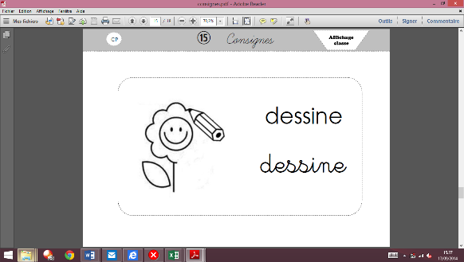

**Dessine** les arcs pour coder les syllabes comme dans l’exemple.

|  |  |  |  |  |
| --- | --- | --- | --- | --- |
|  |  |  |  |  |
| X     |  |  |  |  |

Prénom : Date :

PHONOLOGIE

**Compétence(s) travaillée(s) : Discriminer le son [r]**





**Dessine** les arcs pour coder les syllabes comme dans l’exemple.

|  |  |  |  |  |
| --- | --- | --- | --- | --- |
|  |  |  |  |  |
| X     |  |  |  |  |